P vs NP – Detyrë: Zgjidhja e Problemeve

Pjesa 1 – Problemi në Klasën P

Problemi i zgjedhur: Strongly Connected Components (SCC) – Algoritmi i Kosaraju
Algoritmi i Kosaraju identifikon komponentët fort të lidhur (SCC) në një graf drejtuar. Hapat kryesorë:
- Bëjmë një DFS mbi grafın origjinal dhe regjistrojmë koha e mbarimit (finish time) për çdo nyje (ose shtrojmë nyjet në një stak sipas finish time).
- Ndërrojmë të gjitha drejtimet e brinjëve (bëjmë graf të kthyer / reversed).
- Nxjerrim nyjet nga staku në rendin e finish time-ve (nga më i madhi në më të voglin) dhe për secilën nyje jo-vizituar bëjmë DFS në grafın e kthyer; çdo DFS në grafın e kthyer gjen një SCC.
Skenari real:
Një kompani ka një rrjet komunikimi ndërmjet serverëve. Disa serverë dërgojnë të dhëna te të tjerët. Kompania dëshiron të gjejë cilët serverë komunikojnë plotësisht me njëri‑tjetrin – pra çdo server në grup mund të dërgojë mesazh te çdo server tjetër. Këto quhen Komponentë të Fortë të Lidhur (Strongly Connected Components – SCC).
Shembull :
A → B
B → C
C → A, D
D → E
E → D, F
F → G
G → H
H → I
I → G, J
J → K
K → L
L → J
Ky dizajn krijon këto SCC të pritura:
- SCC1 = {A, B, C}
- SCC2 = {D, E}
- SCC3 = {F}
- SCC4 = {G, H, I}
- SCC5 = {J, K, L}
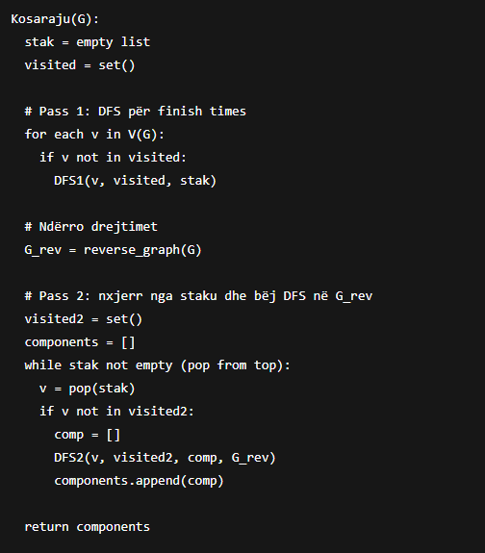
Pseudokodi i shkurtër i Kosaraju:

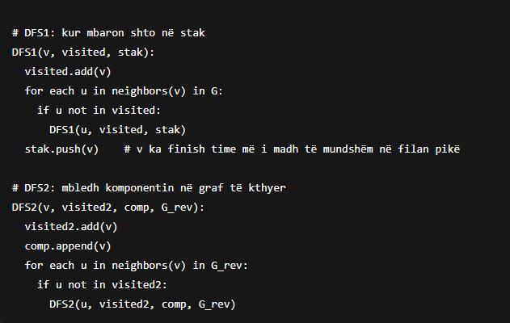

Analizë e kompleksitetit dhe pse SCC është në klasën P
- Le të kemi V nyje dhe E brinjë (edges).
- Pass 1 (një DFS) viziton çdo nyje dhe çdo brinjë maksimum njëherë — koha është O(V + E).
- Ndërtimi i grafit të kthyer (reverse) mund të bëhet në O(V + E) (thjesht ecim te çdo brinjë dhe shtojmë drejtimin e kundërt).
- Pass 2 (një tjetër DFS) gjithashtu viziton çdo nyje dhe çdo brinjë maksimum njëherë në grafın e kthyer — O(V + E).
- Së bashku: O(V + E) + O(V + E) + O(V + E) = O(V + E).
Për këtë arsye Kosaraju është një algoritëm polinomial në madhësinë e inputit (V + E), pra problemi i gjetjes së SCC-ve zgjidhet në kohë polinomiale → bën pjesë në klasën P. Në praktikë është linear në numrin total të nyjeve dhe brinjëve.

Pjesa 2 – Problemi në Klasën NP

Problemi i zgjedhur: Vertex Cover Problem
Në një graf G=(V,E)G=(V,E)G=(V,E) (drejtues ose i pandrejtues — zakonisht i pandrejtues), një vertex cover është një nën-bashkësi C⊆VC \subseteq VC⊆V e nyjeve të tillë që çdo brinjë (u,v)∈E (u,v) \in E(u,v)∈E ka të paktën një nga nyjet uuu ose vvv në CCC.
Problemi i Vertex Cover: për një graf dhe një numër kkk, a ekziston një vertex cover me madhësi ≤k\le k≤k? (versioni optimizues kërkon madhësinë minimale të një vertex cover-i).
Vertex Cover është NP-complete në grafë të përgjithshëm.

- Skenari real:
Një kompani dëshiron të vendosë kamera sigurie në pikat e një magazine në mënyrë që çdo korridor (lidhje) të monitorohet duke përdorur sa më pak kamera. Çdo kamerë mbulon të gjitha korridoret që dalin nga nyja ku vendoset.
- Instancë me 10 nyje:
(1,2), (1,3), (2,4), (3,4), (3,5),
(4,6), (5,6), (6,7), (7,8), (7,9),
(8,10), (9,10)
- Zgjidhja optimale:
Vertex Cover minimal:
{1, 3, 4, 6, 7, 10}

Arsyetim pse është minimale:
• Edges si (1,2), (8,10), (9,10) kërkojnë domosdoshmërisht nyje specifike.
• Nuk ekziston zgjidhje prej 5 nyjesh që i mbulon të gjitha lidhjet.
• Kontrolli i një cover-i është polinomial, por gjetja e minimumit kërkon kombinime eksponenciale.

